Міністерство освіти і науки України
Львівський національний університет імені Івана Франка
Кафедра радіофізики

курс
Системний аналіз

Звіт
про виконання
лабораторної роботи №2

Побудова логічних моделей інформаційних систем.

виконала
студентка
групи ФеІ — 31
Литвин Віра

перевірив
доц. Вельгош С.Р.

Львів 2013
Мета: Створити логічну модель БД студентів за допомогою ERwin.
Хід роботи:
- Створюємо логічну модель бази даних студентів, використовуючи сутності та їхні атрибути;
для зв’язків між сутностями задаємо назви, для атрибутів задаємо
домени та вмикаємо відображення ярликів доменів.

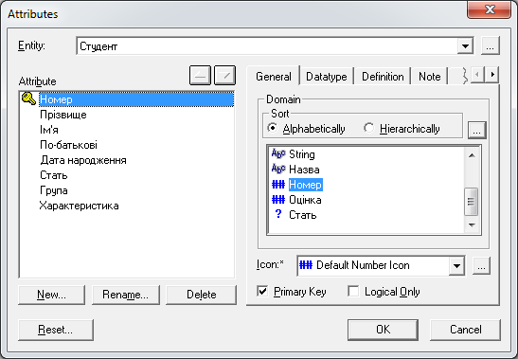
Рис.1.Вікно з атрибутами сутності «Студент»
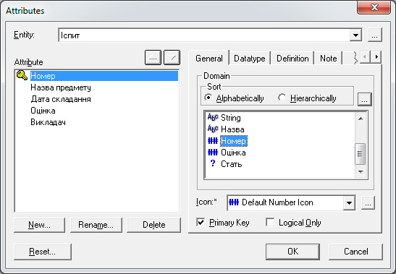
Рис.2.В Вікно з атрибутами сутності «Іспит»

Створюємо на основі стандартних доменів нові.
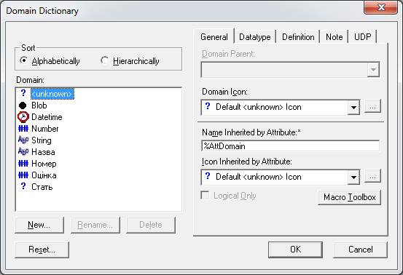
Рис.3.Вікно зі списком всіх доменів, в тому числі користувацьких
2. Створимо дві закладки Відображень (Stored Display): Рівень сутностей та Рівень атрибутів для частково нормалізованої моделі.

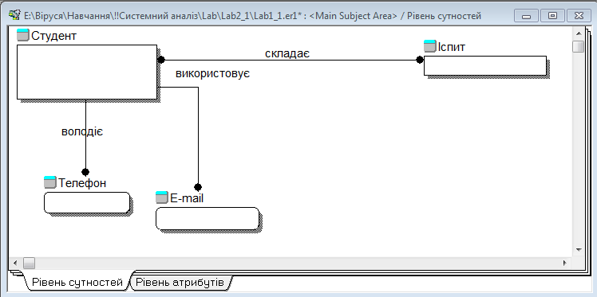
Рис.5.Закладка, що відображає рівень сутностей
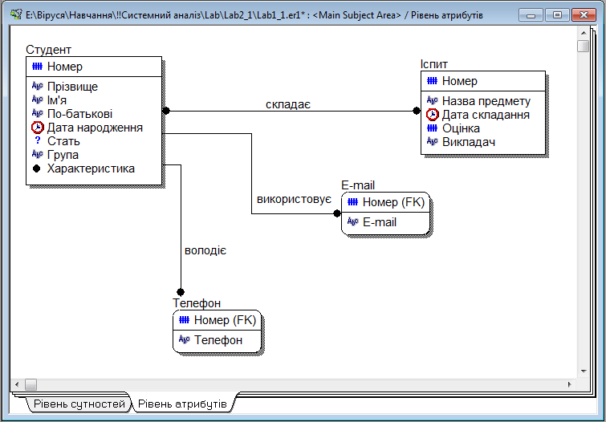
Рис.5. Закладка, що відображає рівень атрибутів

- Зводимо створену модель до 3-ої нормальної форми, ввівши нові сутності та перенісши в них відповідні атрибути. Після чого зв’язую між собою сутності.
4. Зв’язуємо між собою сутності наступним чином:
• відношення типу„довідник–головна таблиця” – неідентифікуючий зв’язок;
• відношення типу„головна таблиця–підлегла таблиця” – ідентифікуючий зв’язок;
• зв’язати сутності Іспит та Студент зв’язком багато-до-дагатьох.
Виявити різницю в міграції атрибутів для різних типів зв’язків.
При міграції ключового поля в якості імені ролі мігруючого атрибута вказати назву сутності з якої цей атрибут мігрує.

Ключовий атрибут дочірньоїї сутності мігрує до батьківсьої сутності як завнішній ключ при неідентифікуючому звязку.
Ключовий атрибут батьківської сутності мігрує до дочірньої як зовнішній ключ при ідентифікуючому звязку.
При звязку багато до багатьох – атрибути не мігрують.

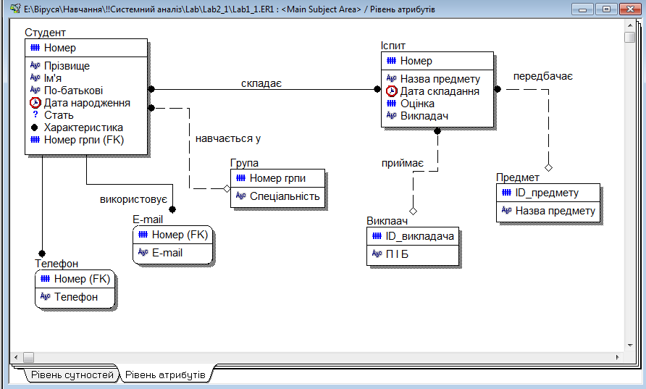
Рис. 6. Нормалізована модель (рівень атрибутів)

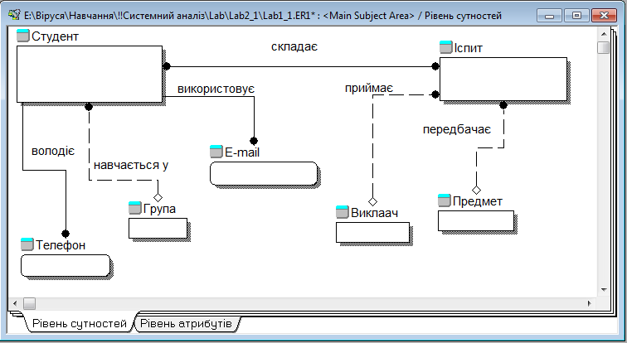
Рис. 7. Нормалізована модель (рівень сутностей)

Висновок:
Під час виконання цієї лабораторної роботи я навчилась будувати інформаційну модель системи, створювати логічні моделі, використовуючи сутності та їхні атрибути, зв’язки між сутностями за допомогою CASE засобу ERwin.

